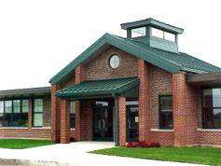

Title I 2023-2024

La Escuela-Familia de Bart-Colerain

Folleto y

acuerdo

Bart-Colerain

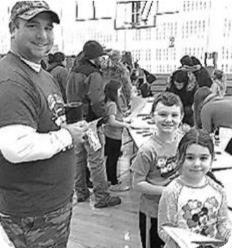

Escuela Primaria

**Distrito Escolar de Solanco**

1336 Noble Road

Christiana, PA 17509

717-529-2181

**Sara Parrish, Directora**

[**sara_parrish@solancosd.org**](mailto:sara_parrish@solancosd.org)

**Distrito Escolar de Solanco**

Declaración de Expectativas:

Los estudiantes, los empleados, los padres y los administradores, del Distrito Escolar de Solanco, como parte de la Comunidad Solanco, buscan construir y apoyar a esa comunidad a través de palabras y acciones que muestren respeto, responsabilidad, valor y bondad.

Por eso, esperamos que todos los miembros del Distrito Escolar de Solanco:

* Tratarse a sí mismos y a los demás con respeto
* Actuar con responsabilidad y asumir la responsabilidad de sus acciones
* Actuar con valentía todos los días
* Actuar con bondad al tratar con los demás

**Jessica Misel, Especialista en Lectura [jessica_misel@solancosd.org](mailto:jessica_misel@solancosd.org)**

**Emily Ritholz, Especialista en Lectura** [**emily_ritholz@solancosd.org**](mailto:emily_ritholz@solancosd.org) **Laura Greenleaf**

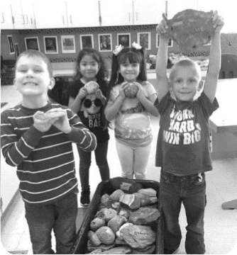

**Darleen Mylin**

**Paraprofesionals**

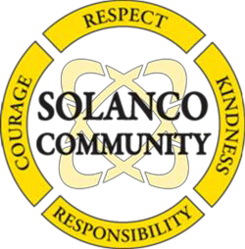

**Responsabilidades escolares**

Nosotros, como la escuela:

Provee información de alta calidad utilizando modelos de las mejores prácticas.

Provee asistencia para comprender los estándares y evaluaciones de logros académicos y cómo

monitorear el progreso de su hijo.

* Provee oportunidades para ayudar a revisar, y mejorar nuestro programa Título I.
* Provee oportunidades para la

comunicación entre usted y los

maestros a través de:

* 1. Conferencias anuales de padres y maestros (o según lo solicitado)
  2. Informes del progreso de su hijo
  3. Oportunidades de hacer trabajo voluntario

en clase y observar las actividades.

* 1. Oportunidades para ayudar a planificar, revisar y mejorar nuestro programa Título 1.
  2. Acceso a un nuestro sitio web del distrito. (Power School)

Valoramos su papel en el trabajo para ayudar a su hijo a alcanzar altos estándares académicos. Este folleto tiene algunas de las maneras en que usted y los empleados de la escuela pueden construir y mantener una colaboración para compartir la responsabilidad de apoyar el aprendizaje de su hijo. Queremos que se sienta cómodo participando en oportunidades para planificar y mejorar el plan de nuestra escuela. Gracias por tomarse el tiempo para leer la información y revisar las expectativas con su hijo.

*Profesores y personal de Bart Colerain*



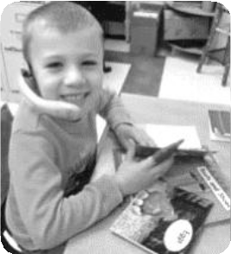

**Responsabilidades Estudiantiles**

Nosotros, como estudiantes:

Ven a la escuela todos los días y a tiempo.

Convertirse en un mejor lector practicando en casa.

Seguir las reglas de la escuela y de la clase.

Completar mi trabajo y tarea de clase.

**Responsabilidades de padres/familiares**

Nosotros, como padres y familia:

* Animar a mi hijo a asistir la escuela con frecuencia.
* Animar a mi hijo a mostrar un comportamiento positivo en la escuela.
* Revisar la tarea de mi hijo.
* Supervisar su tiempo de pantalla y animar el uso positivo del tiempo extracurricular de mi hijo.
* Hacer trabajo voluntario en la escuela y el salón de clases de mi hijo si el horario lo permite.
* Asistir a conferencias de padres y maestros, otras actividades relacionadas con la escuela, y participar, cuando sea apropiado, en las decisiones relacionadas con la educación de mi hijo.
* Revisar las comunicaciones escolares y responder cuando sea necesario.

